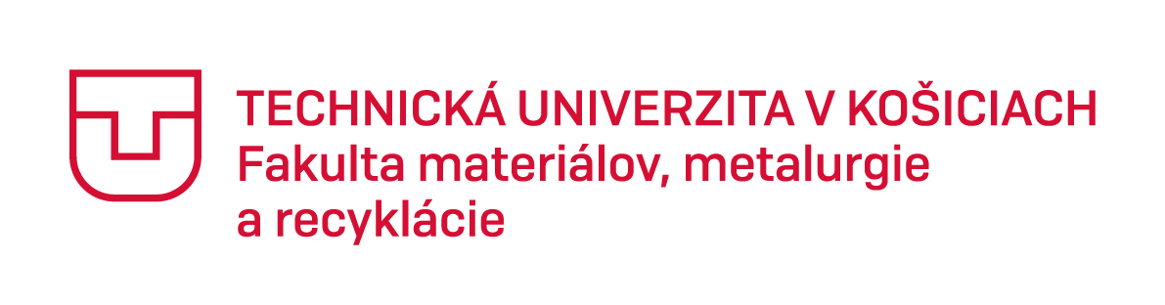

študentskÁ konferenciA

METALURGIA JUNIOR 2021

10. 6. 2021, online konferencia

Registračný formulár
Meno a priezvisko, titul:
Inštitúcia:
E-mail:
Názov prednášky:
Poznámka:

Účastník konferencie Metalurgia Junior 2021 súhlasí s tým, že jeho meno a priezvisko, študijný program, univerzita alebo ústav a fotografie z podujatia môžu byť publikované v elektronickej či tlačenej forme.

Áno / Nie*
*nehodiace sa preškrtnite

Formulár zašlite najneskôr do 14. mája 2021
na email: maria.hezelova@tuke.sk

